МІНІСТЕРСТВО ОСВІТИ І НАУКИ УКРАЇНИ

НАЦІОНАЛЬНИЙ ТЕХНІЧНИЙ УНІВЕРСИТЕТ

«ХАРКІВСЬКИЙ ПОЛІТЕХНІЧНИЙ ІНСТИТУТ»

Кафедра «Програмна інженерія та інформаційні технології управління»

Звіт з лабораторної роботи №4

з дисципліни «Математична статистика»

Виконав:

Студент групи КН-36а

Кулик В. В.

Перевірив:

Голоскоков О. Є.

Харків – 2018

**Лабораторная работа 4.**

РАБОТА С ВЕРОЯТНОСТНЫМ КАЛЬКУЛЯТОРОМ В СИСТЕМЕ “STATISTICA”. ВИЗУАЛИЗАЦИЯ ДАННЫХ. СОЗДАНИЕ ОТЧЕТА.

**Постановка задачи:**

Необходимо на основе файла данных из предыдущей лабораторной работы построить график наиболее употребляемых функций распределения и их плотностей, а также построить несколько графиков для двух других файлов данных из предыдущих лабораторных работ.

**Ход работы:**

**Таблица 1**

1. Открываем файл данных.

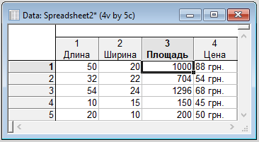

Рисунок 1.1 – Заполненная таблица

1. Переходим на вкладку “Statistics” и выбираем “Basic Statistics” (рисунок 2.1). В появившемся окне нажимаем на кнопку “Open Data”, выбираем файл данных (рисунок 2.2) и нажимаем “OK”. Затем во вкладке “Quick” выбираем опцию “Probability calculator” и нажимаем “OK” (рисунок 2.3).

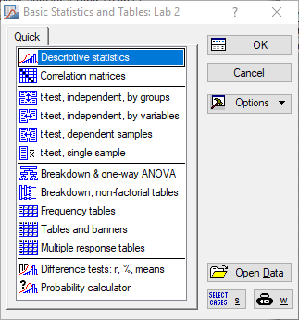

Рисунок 2.1 – Окно “Basic Statistics”

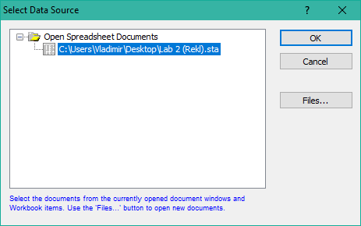

Рисунок 2.2 – Окно “Open Data”

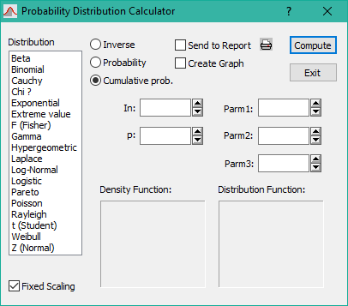

Рисунок 2.3 – Окно “Probability calculator”

1. Теперь, находясь в окне “Probability calculator”, мы можем задать тип распределения. Для этого в колонке “Distribution” выбираем “Z (normal)” (рисунок 3.1). Автоматически справа появляются поля, в которых можно задать параметры нормального распределения: среднее – *меan*, стандартное отклонение – *st.dev*. Одновременно с выбором распределения в калькуляторе появляются графики нормальной плотности *Density function* и функции распределения *Distribution Function*.

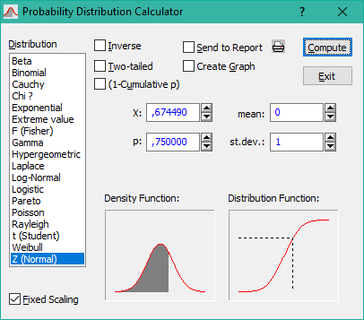

Рисунок 3.1 – “Probability calculator” с заданным типом распределения

1. Далее нам нужно заполнить поля *p*, *mean* и *st.dev*. значениями, уже данными в лабораторной работе (смотрите ниже) и построить соответствующие графики.

* В поле *р* задайте 0.5, в поле *mean* задайте 3, в поле *st.dev.* задайте 1.
* В поле *р* задайте 0.5, в поле *mean* задайте 5, в поле *st.dev.* задайте 1.
* В поле *р* задайте 0.5, в поле *mean* задайте 3, в поле *st.dev.* задайте 1.
* В поле *р* задайте 0.5, в поле *mean* задайте 3, в поле *st.dev.* задайте 2.
* В поле *p* задайте 0.5, в поле *mean* задайте 3, в поле *st.dev.* задайте 4.
* В поле *р* задайте 0.5, в поле *mean* задайте 3, в поле *st.dev.* задайте 6.

После ввода соответствующих значений в поля, необходимо поставить галочку рядом с опцией “Create Graph” и нажать кнопку “Compute” для расчета и построения графиков.

Для примера, введем в поле *p* – 0.5, в поле *mean* – 3, в поле *st.dev.* – 1 (рисунок 4.1). Затем нажимаем на кнопку “Compute” (Рисунок 4.2).

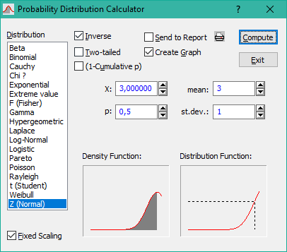

Рисунок 4.1 – Ввод значений в поля *p*, *mean*, *st.dev* в вероятностный калькулятор

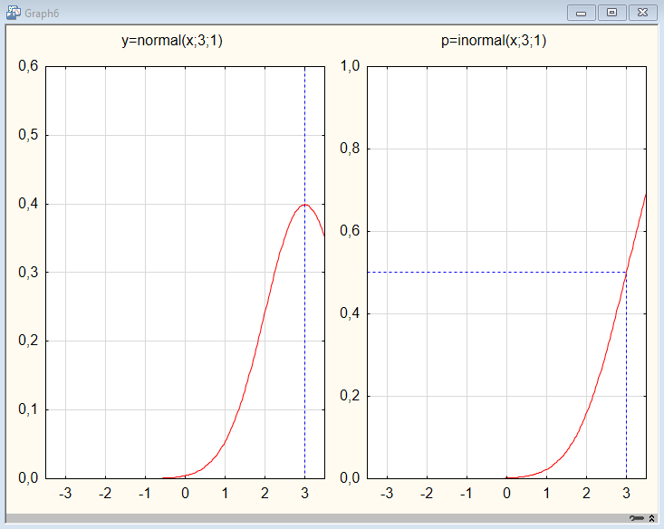

Рисунок 4.2 – График функции распределения и нормальной плотности

Проделываем то же самое, но уже с другими значениями, для последующего анализа изменения плотности нормального распределения при изменении стандартного отклонения (рисунки 4.3 – 4.6).

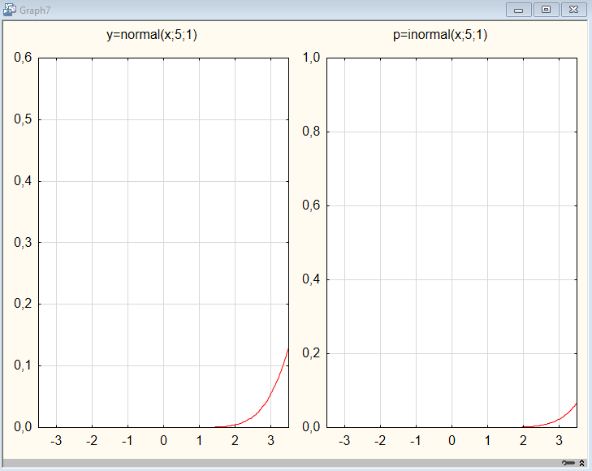

Рисунок 4.3 – (*р* - 0.5, *mean* - 5, *st.dev.* – 1)

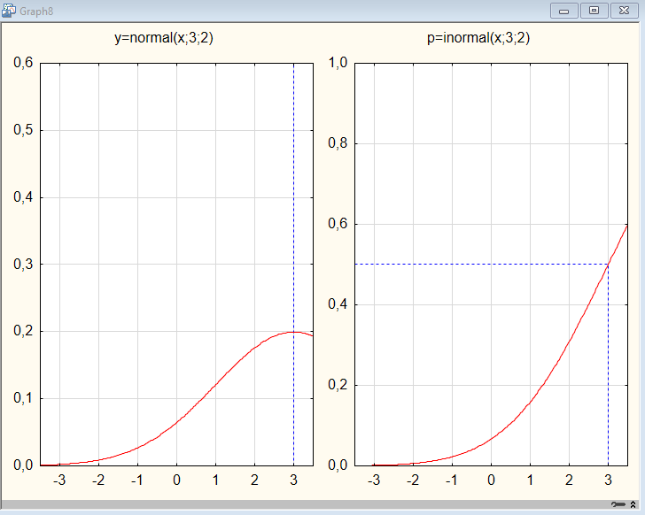

Рисунок 4.4 – (*р* - 0.5, *mean* - 3, *st.dev.* – 2)

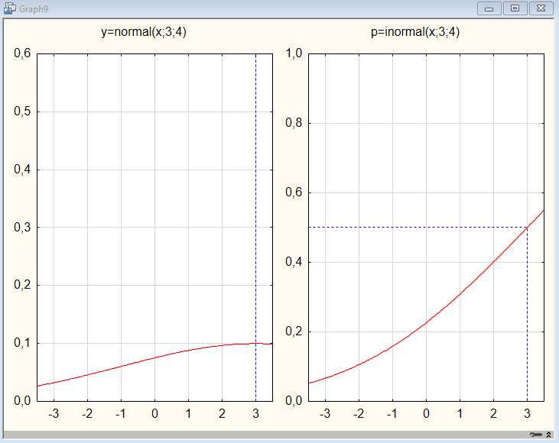

Рисунок 4.5 – (*р* - 0.5, *mean* - 3, *st.dev.* – 4)

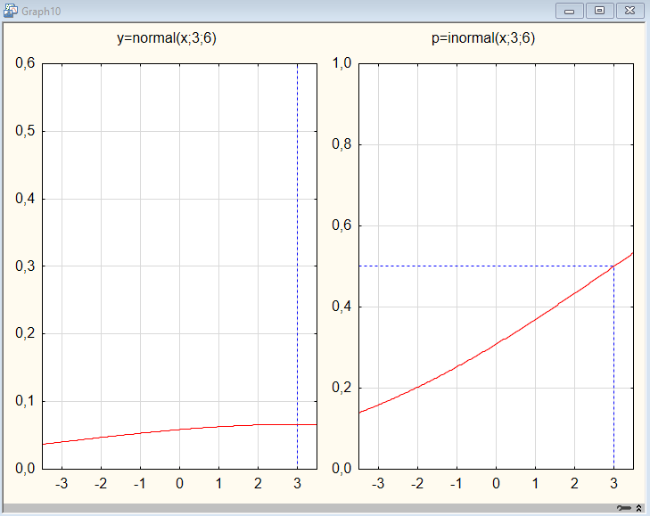

Рисунок 4.6 – (*р* - 0.5, *mean* - 3, *st.dev.* – 6)

1. В поле “Distribution” выбераем тип распределения t (Student). Далее задаем число степеней свободы *df* равным 5, а *р* = 0.95 и нажимаем на волшебную кнопку “Compute”. В итоге получаем следующие графики (рисунок 5.1).

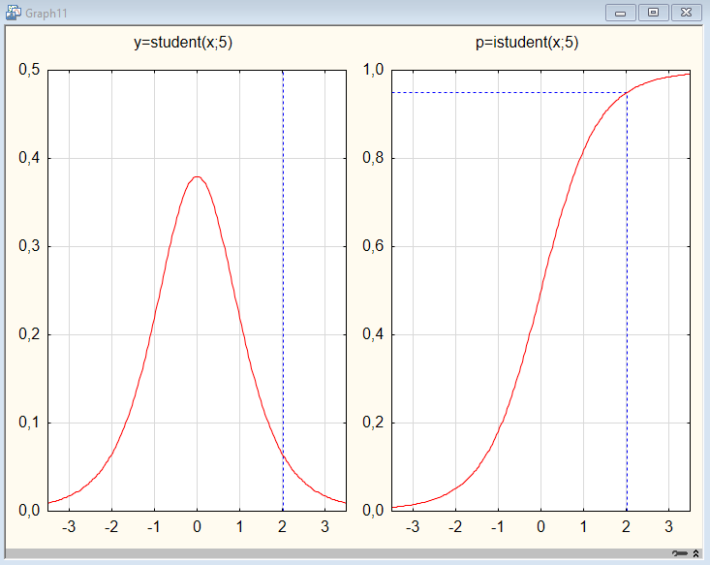

Рисунок 5.1 – Графики, построенные с заданным типом распределения t (Student)

1. В поле “Distribution” выбераем тип распределения F (Fisher). Далее задаем числа степеней свободы *df1* = 1, *df2* = 10 а уровень значимости *р* = 0.05 и нажимаем на кнопку “Compute”. В итоге получаем следующие графики (рисунок 6.1).

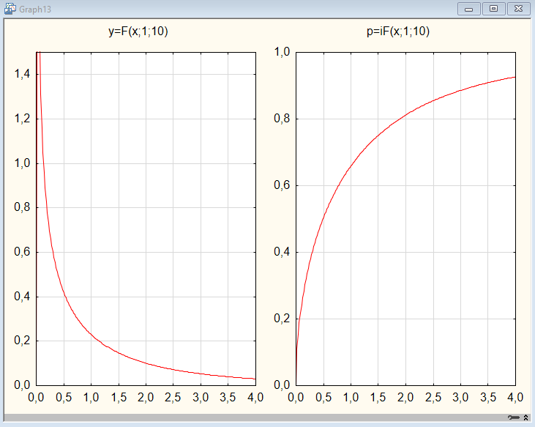

Рисунок 6.1 – Графики, построенные с заданным типом распределения F (Fisher)

Исходя из построенных графиков мы видим, что если стандартное отклонение увеличивается, то график сжимается вдоль оси OY.

1. Можно также произвести настройку самих графиков. Для этого нажимаем правой кнопкой мыши по графику и из контекстного меню выбираем опцию “Graph Options”. Здесь можно без особых проблем изменить цвет фона, шрифт или отключить решетку внутри осей координат (рисунок 7.1).

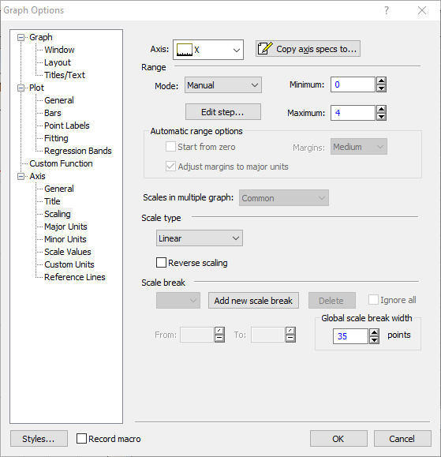

Рисунок 7.1 – Окно настроек отображения графиков

1. Необходимо также построить несколько графиков, для построения которых использовать переменные из файла данных. Начнем с “Scatterplot”. После открытия окна “2D Scatterplot” необходимо выбрать переменные. Нажимаем на кнопку “Variable”. По оси *X* выбираем переменную “Площадь”, а по оси *Y* – “Цена”. В поле “Graph type” задаем “Regular”, в поле ”Fit type” выбираем “Linear” и нажимаем кнопку “OK” (рисунок 8.1).



Рисунок 8.1 – “Scatterplot” для переменных “Площадь” и “Цена”

1. Строим столбчатую диаграмму “Bar/Column Plot” (рисунок 9.1), круговую диаграмму рассеивания “Pie Chart” (рисунок 9.2), в настройках которых выбираем все переменные файла данных.



Рисунок 9.1 – “Bar/Column Plot”



Рисунок 9.2 – “Pie Chart”

1. Построим также 3D графики для файлов данных из предыдущих лабораторных работ (Kurs, Milk). “Raw Data Plots” для Kurs (рисунок 10.1) и “Scatterplots” для Milk (рисунок 10.2). Найти данные графики не составит труда. Для этого необходимо на вкладке “Graphs” кликнуть на “3D Seq” и “3D XYZ” соответственно.

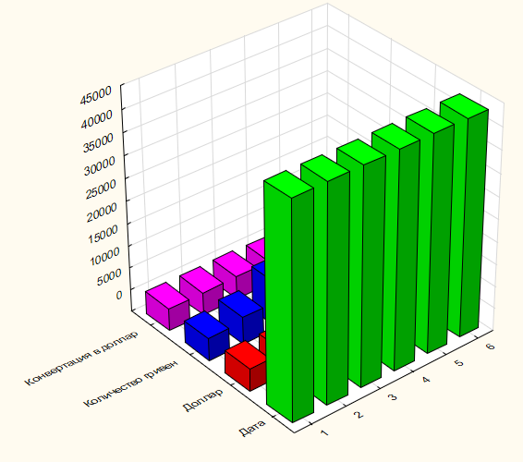

Рисунок 10.1 – “Raw Data Plots”

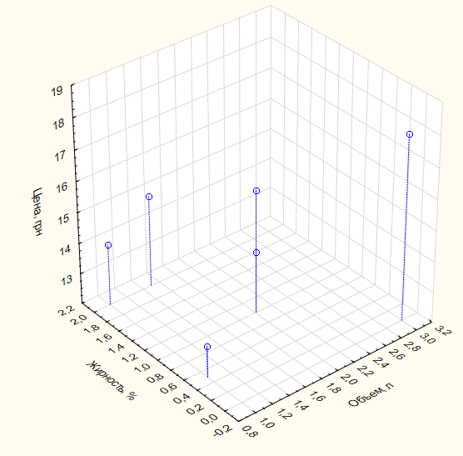

Рисунок 10.2 – “Scatterplots”

**Висновок:** В результаті виконаної лабораторної роботи були побудовані графіки найуживаніших функцій розподілу і їх щільності за допомогою імовірнісного калькулятору в пакеті “STATISTICA”. Більш детально були розглянуті інструменти базової статистики. Також були проаналізовані зміни щільності нормального розподілу при зміні стандартного відхилення.